FIA Hegyi Gyorsasági Autós Európa Bajnokság
Szlovénia

Hernádi-ezüst a szlovéniai Eb-futamon

Hatalmas sikert ért el Hernádi László a hegyi gyorsasági autósok Európa-bajnoki sorozatának szlovéniai állomásán. Az Ilirska Bistricán rendezett verseny kétszer öt kilométeres szakaszán Hernádi az összetett ezüstérmet szerezte meg olyan klasszisokat megelőzve, mint a cseh válogatott versenyzői, Jaromir Mali és Peter Vojacek. A második hellyel tizenöt Eb-pontot szerzett a Mitsubishi Lancer EVO VIII-assal.

„Már az első felfutásban sikerült remek eredményt elérnem, így a másodikban ezt kellett tartani ahhoz, hogy meglepetést okozzak.” – értékelt Hernádi, aki hozzátette: rengeteg gratulációt kapott, hogy idei második Eb-futamán a második helyre hozta be a járgányt. „Az évnyitó, rechbergi futam számunkra mindig a mumus, ami általában nem sikerül túl fényesen. Ezért és a nagy távolságok miatt nem is nevezünk a többi, Eb-sorozatbeli versenyre, de a szlovéniai eseményen ki kellett próbálni, mit tudunk. A második hely megszerzése után nem is mertem belegondolni, mi lett volna, ha a többi futamon is részt veszünk. Az Európa-bajnoki küzdelemben már nincs esélyünk, ám a Zónatrófeában igyekszem megszerezni a tizedik összetett győzelmet.”

FIA EB ILIRSKA BISTRICA (SLO)
- Achim Kreim (D) Mitsubishi L. Evo VIII 5.08.40
- Hernádi László (H) Mitsubishi L. EVO VIII 5.10.67
- Jaromir Maly (CZ) Subaru Impreza STI 5.11.46

(Forrás: Amber PR)

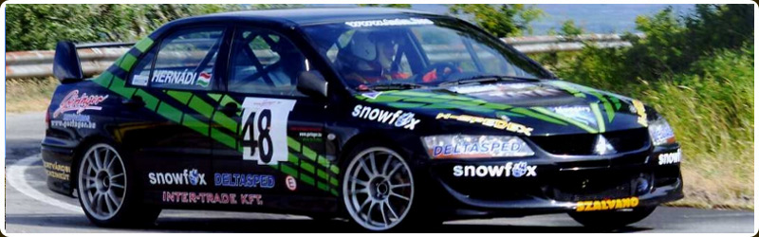

www.hernadimotorsport.hu

